Begegnungsstätte „Sperlingsberg“

Veranstaltungen des Monats Januar:

„Wir tanzen ins neue Jahr 2019!“
Am Donnerstag, den 10.01.2019 um 14:30 Uhr
starten wir mit Schwung und guter Laune in das neue Jahr.
Steffen Taube sorgt hier für Musik und Unterhaltung.

Schon jetzt möchten wir an unser 4. Kappenfest am 21. Februar 2019 erinnern und bitten Sie, sich in unserer Teilnehmerliste vermerken zu lassen!

Zum gemütlichen Kaffeenachmittag begrüßen wir Sie
jeden Dienstag von 14:00 bis 17:00 Uhr und
jeden Donnerstag von 14:00 bis 16:00 Uhr.

PYUR (PrimaCom) berät Sie rund um TV, Telefon und Internet.

Formulare und Anträge füllen wir mit Ihnen gemeinsam aus und übernehmen den Behördengang.

Alle Veranstaltungen sind kostenfrei und nicht nur für unsere Genossenschafter!
Den Veranstaltungsplan finden Sie im Schaukasten vor unserer Begegnungsstätte sowie in unserer Geschäftsstelle, kurzfristige Änderungen behalten wir uns vor. Kommen Sie einfach vorbei.
Wir freuen uns auf Ihren Besuch!
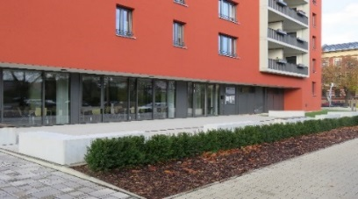
www.awg-altenburg.de
Öffnungszeiten
Montag 12.00 – 16.00 Uhr
Dienstag 12.00 – 17.00 Uhr
Mittwoch 10.00 – 14.00 Uhr
Donnerstag 12.00 – 17.00 Uhr
Kontakt
Sperlingsberg 16, 04600 Altenburg
Telefon 03447 5733764
Frau Brade-Leinhos
begegnung@awg-altenburg.de

